POSTE SOL-FIX GUARDIAN | G {{ opera}} | P {{ torre }} | RUT906. Asignación de IPs fijas a Cámaras de Red y CRA.

Dispositivo | Denominación | SN | IP | MAC
RUT906 | Router |  | {{ ip_router }} | 20:97:27
DS-PWA96-M-WE | AX PRO G -P
DS-PS1-E-WE | Sirena G -P
SFCD-4M-28-PC | {{ den_cam_1 }} | {{ sn_cam_1 }} | {{ ip_cam_1 }}
SFCD-4M-28-PC | {{ den_cam_2 }} | {{ sn_cam_2 }} | {{ ip_cam_2 }}
SFCD-4M-28-PC | {{ den_cam_3 }} | {{ sn_cam_3 }} | {{ ip_cam_3 }}
SFCD-4M-28-PC | {{ den_cam_4 }} | {{ sn_cam_4 }} | {{ ip_cam_4 }}
SFCD-4M-28-PC | {{ den_cam_5 }} | {{ sn_cam_5 }} | {{ ip_cam_5 }}
SFCD-4M-28-PC | {{ den_cam_6 }} | {{ sn_cam_6 }} | {{ ip_cam_6 }}
B=Bocina, T=Térmica, V=Vertical

Ubicación Cámaras de red.
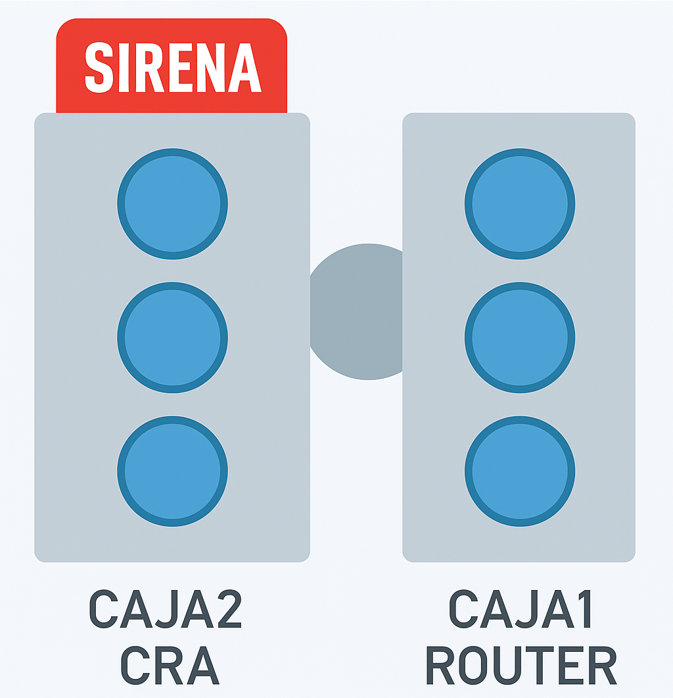
{{ ubicación 6 }}

{{ ubicación 5 }}

{{ ubicación 4 }}

{{ ubicación 3 }}

{{ ubicación 2 }}

{{ ubicación 1 }}

